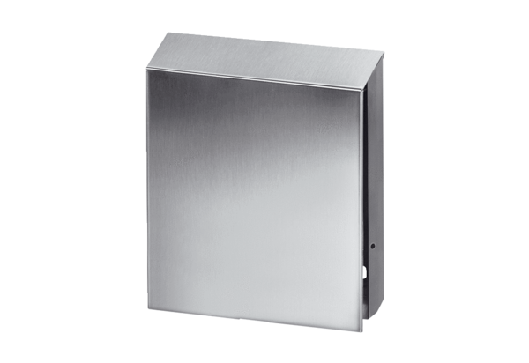Osłona zewnętrzna PP 45 AEOpakowanie jednostkowe: 1 sztukaAsortyment: K
Numer artykułu: 0093.0177Producent: MAICO

